RAPORT DE MONITORIZARE ASUPRA BIODIVERSITATII
DIN PERIMETRUL “SECTOR MINIER CORBU”,
COMUNA CORBU, JUDETUL CONSTANTA
IN PERIOADA IULIE – DECEMBRIE 2023
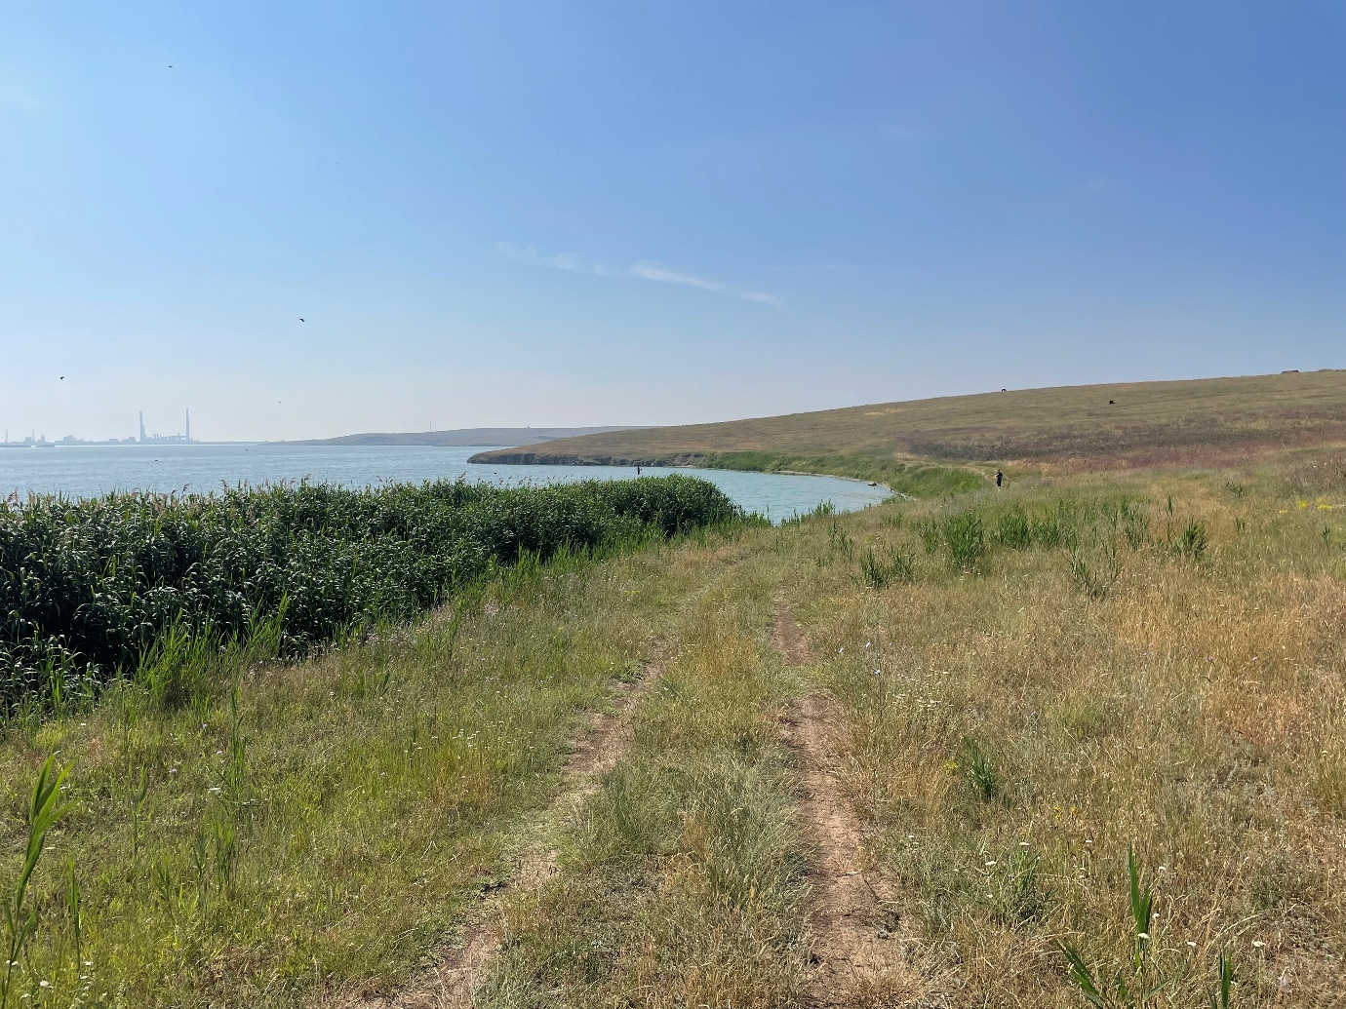

BENEFICIAR: S.C. CEMART INVEST S.A.
INTOCMIT: S.C. TOPO MINIERA S.R.L.

CUPRINS
I. | Scop și obiective | 2
II. | Zona de studiu | 3
2.1. | Localizare | 3
2.2. | Geologie | 4
2.3. | Hidrologie | 5
2.4. | Clima | 5
2.5. | Habitate, flora si fauna | 6
2.6. | Ariile protejate și obiectivul studiat | 6
III. | Perioada de studiu | 8
IV. | Metodele de lucru | 10
V. | Analiza și interpretarea datelor | 14
VI. | Concluzii | 32
VII. | Recomandări | 33
VIII. | Persoanele/organizațiile implicate în programul de monitorizare | 34
IX. | Bibliografie | 35

I. Scop și obiective
Prezentul raport de monitorizare are ca scop analiza biodiversitatii locale in raport cu impactul potential produs de perimetrul de exploatare “Sector minier Corbu”, din comuna Corbu, judetul Constanta.
Prin termenul de monitorizare a mediului înţelegem un sistem de supraveghere, prognoză, avertizare şi intervenţie, care are în vedere evaluarea sistematica a dinamicii caracteristicilor calitative ale factorilor de mediu, în scopul cunoaşterii stării de calitate şi semnificatiei ecologice a acestora, evoluţiei şi implicaţiilor sociale ale schimbărilor produse, urmate de măsurile ce se impun. În principiu, activitatea de monitorizare presupune o supraveghere şi un control al unui mare număr de elemente, definitorii pentru starea de sănătate a întregului mediu înconjurător. Dar, de multe ori ne interesează numai dinamica spaţio-temporală a unui element sau doar a câtorva elemente din mediul natural.
Problema fundamentală a monitoringului ecologic constă în preîntâmpinarea acţiunilor negative rezultate din activităţile umane. Pentru aceasta trebuie apreciat sensul în care reacţionează mediul înconjurător, evoluţia subsistemelor care îl compun, totul efectuându-se pe baza de analize detaliate, sistematice şi de lungă durată.
Necesitatea existenţei monitoringului ecologic este legată de cunoaşterea evoluţiei calităţii şi cantităţii componentelor mediului; gruparea, selecţionarea şi corelarea informaţiilor obţinute pe diverse căi; obţinerea de informaţii comparabile la scară locală, regională şi globală; cunoaşterea şi evaluarea rapidă a situaţiei în cazuri accidentale care au impact asupra mediului; acumularea de cunoştinte pentru stabilirea si fundamentarea actiunilor de protectia mediului.
Prezentul raport a fost intocmit pe baza datelor colectate din iesirile in teren in zona supusa monitorizarii. Observatiile au fost efectuate in perioada Iulie - Decembrie2023 atat pe teritoriul carierei, cat si in zonele invecinate acesteia, pentru o caracterizare cat mai precisa a biodiversitatii ce populeaza acest teritoriu, cat si modificarile suferite de mediu in urma activitatilor de exploatare a rocii utile din cadrul perimetrului “Sector minier Corbu”.
Obiectivul raportului de monitorizare este acela de a furniza aspecte relevante cu privire la diversitatea specifica, dinamica si etologia speciilor de flora si fauna identificate in zona studiata.
Astfel, se vor obtine informatii legate de diversitatea specifica, prezenta sau absenta anumitor specii, fenologie si ecologie, statutul de conservare, etc.

II. Zona de studiu
2.1. Localizare
Perimetrul de exploatare ce face obiectul prezentului raport de monitorizare se intinde pe suprafata de 2.424 kmp, si are urmatoarele coordinate in sistem STEREO ’70:

Nr. punct | X | Y
1. | 372396.39 | 789563.65
2. | 327550.00 | 790785.00
3. | 327045.00 | 790750.00
4. | 326605.00 | 790800.00
5. | 325880.00 | 790670.00
6. | 325752.00 | 790642.00
7. | 325735.00 | 790718.00
8. | 325310.00 | 790725.00
9. | 324912.00 | 790675.00
10. | 324912.00 | 790785.00
11. | 324830.00 | 790790.00
12. | 324575.00 | 790960.00
13. | 324427.50 | 790756.00
14. | 324315.00 | 790713.00
15. | 324239.00 | 790718.50
16. | 324078.32 | 790681.95
17. | 324015.00 | 790710.00
18. | 323922.00 | 790763.00
19. | 323887.00 | 790690.00
20. | 323746.00 | 790427.00
21. | 323920.00 | 790430.00
22. | 324087.03 | 790533.11
23. | 324242.50 | 790400.19
24. | 324307.50 | 790410.90
25. | 324447.50 | 790350.50
26. | 324534.50 | 790388.70
27. | 325000.00 | 790417.00
28. | 325888.01 | 789866.75
29. | 326746.65 | 789790.12

Figura 1 – Localizarea perimetrului de exploatare

2.2. Geologie
Structura Dobrogei este dominata de faliile Capidava - Ovidiu si Pecineaga - Camena, care impart zona in trei blocuri structurale importante: Dobrogea de sud, Dobrogea centrala si Dobrogea de nord.
Dobrogea de Sud prezinta o structura cu trasaturi specifice de platforma, avand un soclu cristalin, acoperit cu o cuvertura groasa de sedimente necutate:
- soclul este alcatuit din gnaise granitice, peste care stau sisturile cristaline mezometamorfice;
- cuvertura sedimentara este reprezentata prin ciclul de sedimentare paleozoic de varsta siluriana si devoniana, alcatuita litologic din argile negre cu intercalatii calcaroase, gresii cuartoase, marne si marno-calcare;
- ciclul de sedimentare jurasic – cretacic - in acest ciclu se dezvolta un complex litofacial predominant carbonatic, reprezentat prin calcare si dolomite;
- ciclul de sedimentare paleogen - miocen superior - reprezentat prin nisipuri verzi glauconitice peste care stau calcare organogene.
In perioada cuaternara platforma sud Dobrogeana a fost acoperita cu depozite eoliene de tip loessuri, care acopera aceasta arie ca o patura aproape continua.Dobrogea centrala, are fundamentul alcatuit din seria sisturilor verzi peste care s-au depus depozite jurasice si cretacice de calcare (aliniament sudic), gresii, conglomerate si marne peste care s-a asezat o cuvertura de loessuri cuaternare.
Dobrogea de nord constituie o unitate tectonica, ce prezinta o structura mai complexa formata din unitatile: Muntii Macin, zona triasica a Tulcei si bazinul Babadagului.
- unitatea Muntilor Macin este alcatuita din depozite paleozoice strans cutate, partial metamorfozate, afectate de intruziuni granitice prezentand urmatoarea succesiune stratigrafica: seria sisturilor cristaline mezozonale, seria filito - cuartitica, cambrian - ordoviciana, seria sisturilor argiloase si a calcarelor siluriene, seria calcaroasa devonian inferioara, formatiunea de Carapelit, carbonifer inferior.
Zona triasica a Tulcei, este alcatuita din formatiuni mezozoice (calcare triasice) de geosinclinal, de sub care apar in cateva puncte formatiuni paleozoice afectate de eroziuni magmatice si vulcanism. Peste toate aceste depozite, in cuaternar s-au depus formatiuni loessoide . Bazinul Babadagului este alcatuit dintr-un pachet de calcare conglomerate si calcare grezoase peste care stau marnocalcare . Peste depozitele carbonatice se afla o cuvertura cuaternara de loessuri.(**,1971). Solurile din Dobrogea centrala sunt din clasa solurilor molisolurilor (cernoziomuri tipice si cernoziomuri rendzinice), si din clasa solurilor neevoluate (litosoluri rendzinice).
2.3. Hidrografia
Regimul hidrografic in Dobrogea centrala se caracterizeaza in special prin prezenta lacurilor Tasaul si Corbu, lacuri peste care se intinde si situl de importanta comunitara ROSPA 0060. In Dobrogea, hidrografia este slab dezvoltata, intalnindu-se si rauri mici ce seaca in timpul verii.
2.4. Clima
Regimul termic are caracter stepic – continental. Temperatura medie multianuala este de 10 – 11 ℃. Caracteristica pentru regimul termic al zonei, care in ansamblu apartine stepei, este aparitia frecventa a microclimatului cu regim termic mai ridicat cu pana la 25% fata de valorile medii, plasand suprafetele respective in conditii termice de semidesert. Regimul de precipitatii este caracterizat de valori medii anuale de 380 mm, cu valori mari in iunie si noiembrie, si mici in februarie si august – septembrie. Vara sufla sporadic crivatul, aducand un aer fierbinte si uscat din nord, precum si suhoveiurile (vanturi uscate).
2.5. Habitate, flora si fauna
Pozitia Dobrogei in regiunea stepei a condus in timp la antropizarea peisajului prin defrisarea vegetatiei de stepa si silvostepa, in scopul creerii terenurilor prielnice activitatii agricole de cultivare a plantelor. Inlocuirea pasunilor naturale cu terenurile folosite in agricultura a dus treptat la aparitia unor ecosisteme salbatice, care alterneaza in peisajul dobrogean alaturi de agroecosisteme. Vegetatia tipic stepica ocupa areale tot mai restranse, fiind intalnite in asociatii vegetale cu specii pontice, submediteraneene.
In toata zona stepei sunt intalnite frecvent specii ruderale si segetale, uneori mai abundente decat cele caracteristice, fiind un efect al antropizarii, dobandit in timp.
Fauna dobrogeana se remarca prin prezenta reptilelor, in special prin reprezentantii familiei Lacertidae (Podarcis tauricus, Lacerta viridis, Lacerta agilis), Colubridae (Natrix natrix, Dolichophis caspius). Fauna de nevertebrate este bine reprezentata, numarand aici specii de ale ordinelor Aranea, Odonata, Coleoptera, Orthoptera, Diptera, Lepidoptera, s.a. Avifauna numara reprezentanti importanti in Dobrogea, in special in nord – estul Dobrogei, unde este situata Delta Dunarii impreuna cu complexul lacustru Razim – Sinoe.
Climatul semiarid impreuna cu intinsele zone agricole si pasuni ofera teritoriu de hranire speciilor rapitoare de zi din ordinele Accipitriformes si Falconiformes, dar si altor specii incluse in alte ordine taxonomice. Dobrogea este traversata de pricipalele rute de migratie ale avifaunei, oferind indivizilor loc de odihna si hranire in perioada marilor migratii de primavara si toamna. Dintre mamifere, se remarca diversitatea Mustelidaelor, cu reprezentanti precum Mustela nivalis, Mustela putoris, Mustela eversmanii, Martes foina. Cele mai frecvente Canidae din Dobrogea sunt reprezentate de speciile Vulpes vulpes si Canis aureus.
2.6. Arii protejate si obiectivul studiat
Perimetrul de exploatare “Sector minier Corbu” ce face obiectul prezentului studiu, ocupa suprafata de 2,424 kmp, fiind localizat la sud-est de ROSPA0060 Lacurile Tasaul – Corbu. Situl gazduieste efective importante dintr-un numar de 34 de specii de pasari protejate la nivel european, dintre care 8 sunt specii periclitate la nivel global. Cele doua lacuri din sit sunt deosebit de importante pentru pasari primavara si toamna, cand le ofera hrana si loc de odihna in timpul migratiilor. Numarul mare de specii si efectivele acestora care trec prin sit se datoreaza amplasarii acestor habitate acvatice cu apa dulce pe drumul sarmatic al migratiilor, aflat intre drumul principal ce strabate Dobrogea (Via Pontica) si Marea Neagra. Asezarea sitului intre aceste doua rute importante explica prezenta atator specii chiar si in acest habitat inconjurat de comunitati umane.
Figura 2 – Localizarea perimetrului in raport cu ariile naturale protejate

Lacurile Tasaul – Corbu care impreuna cu habitatele umede adiacente formeaza in totalitate suprafata sitului, se gasesc pe malul Marii Negre, la nord de orasul Navodari, ambele fiind limane fluvio-marine. Lacul Tasaul s-a format pe Valea Casimcei, iar cel de-al doilea pe Valea Corbu, ele fiind conectate printr-un canal de legatura. Malurile lacului Tasaul se prezinta sub forma unei faleze cu inaltimi cuprinse intre 2 si 16 m. Lacul Corbu are malurile constituite in cea mai mare parte din depozite loessoide care apar sub forma unei falze cu inaltimi mai mici. Catre litoralul marii relieful este jos, nisipos si mlastinos, format dintr-o succesiune de grinduri dupa care se afla o platforma industriala.
Pe suprafata Lacului Tasaul se gasesc doua insule, ambele fiind martori de eroziune: insula calcaorasa Ada si insula La Ostrov, formata din sisturi verzi. In partea nordica, datorita adapostului creat de faleza in calea vantului, s-a instalat o vegetatie de stuf.
Specii de pasari enumerate in Articolul 4 din Directiva 2009/147/EC si listate in Anexa II din Directiva 92/43/EEC: Acrocephalus scirpaceus Alcedo atthis, Anas crecca, Anas penelope, Anas platyrhynchos, Anas strepera, Anser albifrons, Anthus campestris, Ardea cinerea, Ardeola ralloides, Aythya ferina, Aythya fuligula, Aythya nyroca, Branta ruficollis, Charadrius alexandrinus, Chlidonias hybridus, Chlidonias niger, Ciconia ciconia, Circus cyaneus, Columba palumbus, Cygnus cygnus, Cygnus olor, Egretta alba, Egretta garzetta, Falco cherrug, Falco peregrinus, Falco tinnunculus, Falco vespertinus, Fulica atra, Gallinula chloropus, Gavia arctica, Gelochelidon nilotica, Ixobrychus minutus, Lanius collurio, Lanius minor, Larus cachinnans, Larus canus, Larus fuscus, Larus ridibundus, Melanocorypha calandra, Motacilla alba, Nycticorax nycticorax, Oenanthe pleschanka, Oxyura leucocephala, Pandion haliaetus, Pelecanus crispus, Pelecanus onocrotalus, Phalacrocorax carbo, Phalacrocorax pygmeus, Platalea leucorodia, Podiceps cristatus, Sterna albifrons, Sterna caspia, Sterna hirundo, Sterna sandvicensis, Sturnus vulgaris, Tadorna tadorna.

III. Perioada de studiu
Prezentul raport de monitorizare a biodiversitatii din perimetrul “Sector minier Corbu” a fost intocmit pe baza datelor colectate in perioada ianuarie 2023 – iunie 2023, mai exact 6 luni calendaristice.
Colectarea de date a fost realizata lunar, prin metodologia adecvata fiecarui grup – tinta, folosindu-se fise de teren si echipament adecvat.
Perioadele optime pentru iesirile in teren au fost selectate cu atentie, urmarindu-se conditiile favorabile activitatilor de inventariere si monitorizare a florei si faunei locale.
De asemenea, iesirile in teren pentru colectarea datelor au fost alese in asa fel incat conditiile meteorologice precum vant puternic, ploaie, ceata, etc., sa nu puna probleme in ceea ce priveste deplasarea de la un punct de observatie la altul, sau efectuarea transectelor.

Tabelul 1 - Diagrama Gantt a deplasarilor pe teren pentru monitorizarea vegetatiei
Grup taxonomic / Sezon | Hiemal |  | Prevernal |  | Vernal |  | Estival |  | Serotinal |  |  | Autumnal |  | Hiemal
 | I | II | III | IV | V | VI | VI | VII | VII | VIII | IX | IX | X | XI | XII
Habitate-plante
Perioada optima

Tabelul 2 – Graficul perioadelor de monitorizare in concordanta cu biologia si ecologia speciilor
Grupul taxonomic major | Ian. | Feb. | Mar. | Apr. | Mai | Iun. | Iul. | Aug. | Sept. | Oct. | Nov. | Dec.
Nevertebrate
Amfibieni
Reptile
Pasari cuibaritoare
Pasari sedentare
Pasari in pasaj
Pasari care ierneaza
Mamifere

Perioada optima
Perioada nefavorabila
Perioada suboptima

Pentru monitorizarea speciilor de pasari prezente in amplasamentul carierei si in vecinatatile acesteia, s-a tinut cont de recomandarile specialistilor cu privire la perioadele optime, in care speciile – tinta numara efective mari, acest fapt bazandu-se pe fenologia speciilor avifaunistice.
- Aglomerări de iarnă
- Păsări de apă (exclus gâşte): 10-20 ianuarie, orele 9-16
- Gâşte: 1 noiembrie-31 martie, orele 6:45-7
- În zone agricole
- 15 aprilie-15 mai, orele 5-10
- 15 iunie-15 iulie pentru păsările alpine
- Păsări cuibăritoare pe ţărmuri/maluri şi acvatice
- păsări de pe râuri: 20 aprilie-20 iunie
- păsări acvatice şi palustre: orele 9-16
- Ciocănitori
- 10 martie-20 aprilie
- Răpitoare de zi şi noapte și barza neagră
- răpitoare de zi şi barza neagră: 15 iunie-25 august, orele 9-18
- activitate intensă a răpitoarelor de zi: orele 10-12, 15-16:30
- răpitoare de noapte:10 mai-20 iunie
- Migraţii
- 10 martie-20 mai, 1 august-15 octombrie, orele 9-18
- pentru specii acvatice: 20 februarie-30 mai, 15 iulie-15 decembrie

IV. Metodele de lucru
Realizarea activităţilor de monitorizare s-a efectuat în conformitate cu cele mai bune practici şi cu cerinţele ghidurilor de monitorizare si s-au aplicat cerinţele metodologice ale ghidurilor pentru monitorizarea stării de conservare a speciilor şi habitatelor din România, în baza articolului 17 din Directiva habitate, publicate pe site-ul Institutului de Biologie Bucureşti al Academiei Române (http://www.ibiol.ro/posmediu/rezultate.htm); respectiv:
- Ghid sintetic de monitorizare pentru habitatele de interes comunitar (sărături, dune continentale, pajişti, apă dulce) din România;
- Ghidul sintetic de monitorizare pentru habitatele de interes comunitar: tufărişuri, turbării şi mlaştini, stâncării, păduri;
- Ghidul de monitorizare a speciilor de plante de interes comunitar din România;
- Ghid sintetic pentru monitorizarea speciilor de nevertebrate de interes comunitar din România;
- Ghid sintetic de monitorizare a speciilor comunitare de reptile şi amfibieni din România;
- Ghid sintetic de monitorizare pentru speciile de mamifere de interes comunitar din România;
- Ghidului standard de monitorizare a specii lor de păsări de interes comunitar din România

Studiul florei și vegetației și a habitatelor
Metoda de cercetare în teren pentru această componentă a biodiversității este cea a transectelor fitocenologice cu investigarea repretititvă a transectelor, în vederea observării unor diferite stări vegetative ale plantelor pentru inregistrarea cu acuratete a succesiunii speciilor de ce permite totodata identificarea tipurilor de habitate si a speciilor cheie.
Flora si vegetația a fost investigată pe parcursul transectelor terestre diurne prin metode fitocenologice ce au urmarit compoziția floristică a asociațiilor și identificarea speciilor de plante abundente care pot fi caracteristice, reprezentative și/sau însoțitoare anumitor habitate.

Studiul nevertebratelor
Capturarea cu fileul entomologic pe un transect prestabilit. Metoda constă în cosirea vegetaţiei cu fileul entomologic, de-a lungul unui transect prestabilit în habitatul specific speciei, pe o lungime de aproximativ 100 m lungime şi lăţime de circa 1-1.5 m. După fiecare minut de colectare, conținutul fileului va fi examinat vizual pentru verificarea existenței indivizilor din speciile vizate. Monitorizarea se face pe parcursul a 1-5 transecte, în funcție de suprafața habitatului; pentru habitate cu suprafaţă mică, transectele vor fi mai scurte. Timpul minim acordat unui transect este de 5-10 min.
Avantajul acestei metode constă în faptul că pot fi identificate și eventualele larve capturate (acolo unde caracteristicile morfologice ne permit). De asemenea, este o metodă rapidă și cu rezultate imediate.
Transectul vizual diurn Presupune identificarea vizuală a nevertebratelor cu activitate intensă pe timpul zilei, de-a lungul unui transect cu lungimea de 100 m și lățimea de 2 m. În funcție de suprafața habitatului, monitorizarea se face pe parcursul a 1-5 transecte; transectele pot fi mai scurte în habitate cu suprafaţă mică. Numărul de indivizi observați va putea fi extrapolat pe o anumită distanță/suprafață, din media măsurătorilor transectelor efectuate (nr. de indivizi/metru liniar/mp). Este o metodă rapidă și cu rezultate imediate.
In particular Lepidopterele au fost studiate si prin Metoda cvadratului, ce se poate aplica la speciile cu populaţii izolate, punctiforme (speciile foarte localizate care nu părăsesc habitatul lor). Observaţiile se vor realiza în relevee (cvadrate) de 100 mp, cu laturi de 10 × 10 m., în care se vor investiga numărul de exemplare active, gradul de acoperire a suprafeţei cu plantele gazdă şi sursele de nectar, prezenţa unor specii care intervin în desfăşurarea ciclului biologic al speciei investigate (ex. furnicare), a eventualelor specii concurente şi prădători etc. Intervalul între două cvadrate de control va fi de 100 m.
Studiul herpetofaunei (amfibieni și reptile)
Monitorizarea s-a realizat atât extensiv (astfel încât să acopere cât mai mult diversitatea habitatelor) dar și intensiv (pe transecte liniare sau suprafete selectate). Efortul de captură și/sau durata de observare permite estimarea densităților și/sau a mărimii populației.
Investigațiile s-au realizat de-a lungul unor transecte liniare, atît pe timpul zilei (transecte diurne), în perioada optimă de activitate a reptilelor, cât și pe timpul nopții (transecte nocturne), în perioada optimă de activitate a amfibienilor.

Fiecare transect a includs cel puțin cate un punct de observație, unde s-a utilizat ciorpacul, pentru identificarea speciilor de urodele și a mormolocilor/larvelor .Pe parcursul fiecarui transect nocturn s-a selectat cel putin o statie unde pentru efectuarea monitorizarii acustice a eventualelor corurilor de masculi la anure.Transectele vizuale terestre – au constat in parcurgerea tipurilor majore de habitate terestre din cadrul unui cuadrat. Pe aceste transecte am folosit si metoda de căutare activa, intensivă, care implică de exemplu ridicarea unor bolovani, sau scormonirea prin substrat.
Studiul avifaunei
Pentru inventarierea speciilor de păsări s-au aplicat urmatoarele metode:
- metoda transectelor combinată cu metoda punctului fix;
Prin această metodă am realizat inventarierea speciilor sedentare și a celor care tranzitează zona supusă monitorizării. Localizarea acestora se va stabili în așa fel încât transectele din toată zona de studiu să surprindă habitatele specifice zonei pentru a putea analiza și relația habitat - specie. Prin aplicarea metodei punctului fix se vor obtine date privind diversitatea speciilor de păsări (compoziția specifică/evaluarea calitativă), analizarea relației specie – habitat.
- metoda punctului favorabil (Vantage Point)
Observațiile din puncte favorabile (Vantage point survey) implică realizarea observațiilor dintr-un punct fix aflat într-o poziție favorabilă care să permită observarea activității de zbor a păsării fără afectarea comportamentului acesteia.

Studiul mamiferelor (altele decât chiropterele)
Inventareirea speciilor de mamifere se va realiza prin doua metode active:
- evaluarea prezenței pe baza urmelor sau observării directe pe transecte liniare;
- evaluarea prezenței pe baza stațiilor de urme.

Utilizarea în paralel a acestor două metode cu metoda utilizarii camera trap, permite: creșterea detectabilității, acoperirea cât mai mare a suprafeței de interes, validarea statistică a rezultatelor, culegerea de informații suplimentare despre habitate și amenințările la adresa speciilor, acoperirea tuturor perioadelor din ritmul circadian (diurne, nocturne si crepusculare). De asemenea, transecte nocturne in vederea identificarii eventualelor specii de mamifere posibil sa apara in zona studiata s-au efectuat si in tandem cu transectele nocturne pentru amfibieni, perioadele optime fiind suprapuse.
Parcurgerea repetată a transectelor și instalarea succesivă a stațiilor de urme permite evaluarea mărimii inițiale a populației (evaluarea abudenței) și evaluarea ratei finite de creștere (dinamica populației). Fiecare transect a fost parcurs cu o cadență constantă, observându-se urmele lăsate de animale (excremente, urme pe pământ, urme pe arbori/vegetație, etc.) sau chiar indivizii speciilor țintă.
In cadrul metodelor de monitoriare a biodiversitatii mentionate anterior, se va urmarii si gradul de implementare a masurilor de reducere, eficienta acestora si eventualele modifiicari necesare personalizate in functie de dinamica populatiilor si a factorilor de mediu.

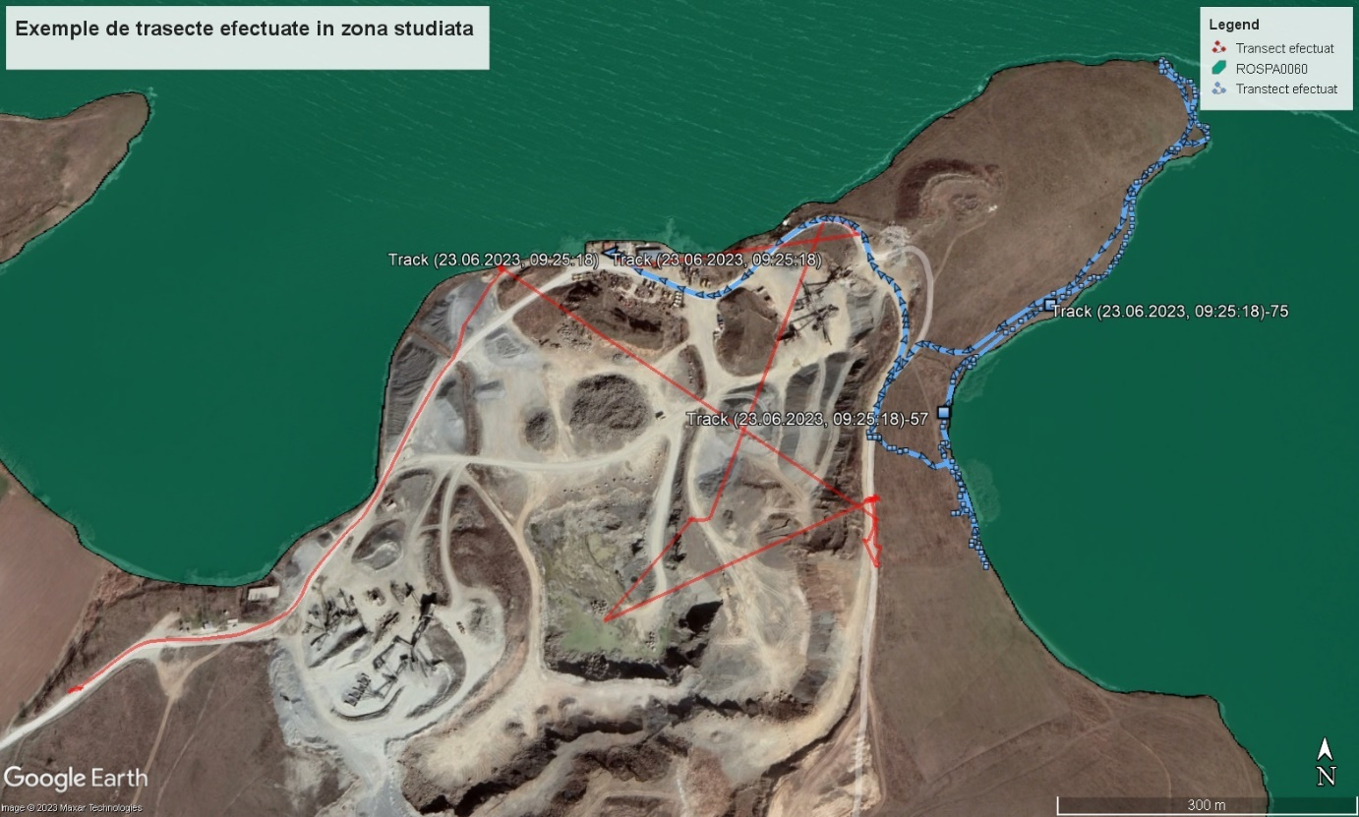
Figura 3 – Transect linear efectuat in perimetrul de exploatare “Sector minier Corbu”

V. Analiza si interpretarea datelor
Deplasarile in teren au dus la intocmirea listelor de specii avifaunistice prezente la nivel local, in zona studiata. Datele cu privire la speciile identificate au fost analizate din punct de vedere taxonomic, fenologic, ecologic, al statutului conservativ in raport cu Ordonanta de Urgenta 57/2007 privind regimul ariilor naturale protejate, conservarea habitatelor naturale, a florei si faunei salbatice.
Vegetatia si habitatele studiate in acest semestru de monitorizare sunt reprezentate de specii tipic stepice, ce au colinizat foarte bine suprafetele invecinate perimetrului de exploatare. Nu au fosi identificate specii cu valoare conservativa ridicata, sau specii rare. Conform sozologiei, speciile floristice sunt in mare parte frecvente, aceasta categorie fiind urmata de speciile sporadice.

Tabelul 3 – Specii de plante identificate
Specia | Familia | IUCN | OUG 57/2007 | Directiva 93/43/CE
Achillea ageratum | Asteraceae | NE | NE | NE
Achillea setacea | Asteraceae | NE | NE | NE
Aetusha cynapium | Apiaceae | NE | NE | NE
Agropyron cristatum | Poaceae | LC | NE | NE
Anthemis tinctoria | Asteraceae | NE | NE | NE
Artemisia austriaca | Asteraceae | NE | NE | NE
Artemisia chamaemelifolia | Asteraceae | NE | NE | NE
Artemisia maritima | Asteraceae | NE | NE | NE
Ballota nigra | Lamiaceae | LC | NE | NE
Bassia hyssopifolia | Amaranthaceae | NE | NE | NE
Bromus squarrosus | Poaceae | NE | NE | NE
Carthamus lanatus | Asteraceae | NE | NE | NE
Centaurea solstitialis | Asteraceae | NE | NE | NE
Chenopodium album | Amaranthaceae | NE | NE | NE
Chenopodium vulvaria | Amaranthaceae | NE | NE | NE
Cichorium intybus | Asteraceae | LC | NE | NE
Cirsium mohavense | Asteraceae | NE | NE | NE
Consolida regalis | Ranunculaceae | NE | NE | NE
Convolvulus arvensis | Convolvulaceae | NE | NE | NE
Convolvulus cantabrica | Convolvulaceae | NE | NE | NE
Crepis foetida | Asteraceae | NE | NE | NE
Cynodon dactylon | Poaceae | NE | NE | NE
Daucus carota | Apiaceae | LC | NE | NE
Diplotaxis muralis | Brassicaceae | LC | NE | NE
Diplotaxis muralis | Brassicaceae | NE | NE | NE
Echinops ritro | Asteraceae | NE | NE | NE
Echium italicum | Boraginaceae | NE | NE | NE
Echium vulgare | Boraginaceae | NE | NE | NE
Ephedra distachya | Ephedraceae | LC | NE | NE
Erodium cicutarium | Geraniaceae | NE | NE | NE
Eryngium campestre | Apiaceae | NE | NE | NE
Euphorbia seguieriana | Euphorbiaceae | NE | NE | NE
Galium verum | Rubiaceae | LC | NE | NE
Hypericum elegans | Hypericaceae | NE | NE | NE
Hypericum perfoliatum | Hypericaceae | NE | NE | NE
Lappula squarrosa | Boraginaceae | NE | NE | NE
Leucanthemum vulgare | Asteraceae | NE | NE | NE
Limonium vulgare | Plumbaginaceae | NE | NE | NE
Linaria genistifolia | Plantaginaceae | NE | NE | NE
Lolium perenne | Poaceae | LC | NE | NE
Lysimachia arvensis | Primulaceae | NE | NE | NE
Malva sylvestris | Malvaceae | LC | NE | NE
Marrubium peregrinum | Lamiaceae | NE | NE | NE
Matricaria chamomilla | Asteraceae | LC | NE | NE
Medicago sativa | Fabaceae | LC | NE | NE
Melica ciliata | Poaceae | NE | NE | NE
Melica ciliata | Poaceae | NE | NE | NE
Melilotus officinalis | Fabaceae | LC | NE | NE
Morus alba | Moraceae | NE | NE | NE
Nigella arvensis | Ranunculaceae | NE | NE | NE
Nigella arvensis | Ranunculaceae | NE | NE | NE
Onopordum acanthium | Asteraceae | NE | NE | NE
Papaver rhoeas | Papaveraceae | LC | NE | NE
Phragmites australis | Poaceae | LC | NE | NE
Pilosella officinarum | Asteraceae | NE | NE | NE
Populus nigra | Salicaceae | DD | NE | NE
Reseda lutea | Resedaceae | NE | NE | NE
Reseda stricta | Resedaceae | NE | NE | NE
Salix alba | Salicaceae | LC | NE | NE
Salsola kali | Amaranthaceae | NE | NE | NE
Sedum acre | Crassulaceae | LC | NE | NE
Sedum sexangulare | Crassulaceae | NE | NE | NE
Sisymbrium altissimum | Brassicaceae | NE | NE | NE
Teucrium polium | Lamiaceae | NE | NE | NE
Trifolium arvense | Fabaceae | LC | NE | NE
Verbascum sinuatum | Scrophulariaceae | NE | NE | NE
Verbascum speciosum | Scrophulariaceae | NE | NE | NE
Verbascum thapsus | Scrophulariaceae | LC | NE | NE
Verbascum undulatum | Scrophulariaceae | NE | NE | NE
Verbena officinalis | Verbenaceae | LC | NE | NE
Xeranthemum annuum | Asteraceae | NE | NE | NE

Din punct de vedere taxonomic, incadram cele 72 de specii de plante identificate in 26 familii, dintre care cea mai reprezentativa este Asteraceae, care numara in zona analizata 17 specii. Aceasta este urmata de familia Poaceae cu 7 specii. Familiile Amaranthaceae si Scrophulariaceae numara fiecare cate 4 specii de plante, familiile Apiaceae, Boraginaceae, Brassicaceae, Fabaceae si Ranunculaceaesunt reprezentate de cate 3 specii fiecare. Multe familii identificate in teren sunt reprezentatede cate doua specii, acestea fiind Convolvulaceae, Crassulaceae, Hypericaceae, Lamiaceae, Resedaceae si Salicaceae, iar restul familiilor numara cate o singura specie reprezentativa.
Astfel, putem spune ca in ceea ce priveste structura vegetatiei din zona supusa studiului, se remarca o bogatie specifica ridicata, insa echitabilitatea nu este foarte mare (a se vedea figura nr. 4 – Analiza taxonomica a speciilor de plante identificate).

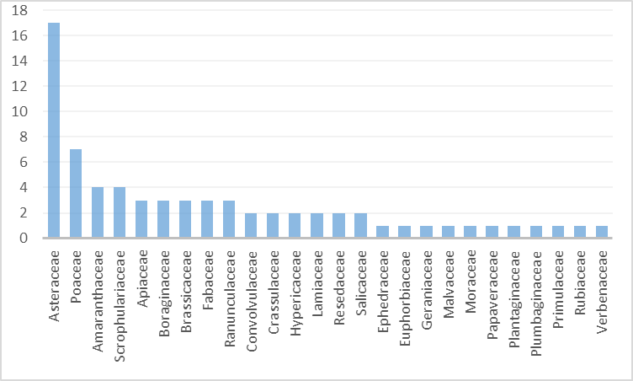
Figura 4 – Analiza taxonomica a speciilor de plante identificate

In conformitate cu IUCN Red List, regasim una din speciile identificate in teren ca fiind incadrata in categoria speciilor cu deficit de date, 19 specii prezinta preocupare minima, iar celelalte 51 de specii de plante nu sunt evaluate si nu prezinta statut de periclitare.
Nici o specie dintre cele identificate nu se regaseste in anexele Ordonantei de Urgenta nr. 57/2007 sau in Directiva Habitate.
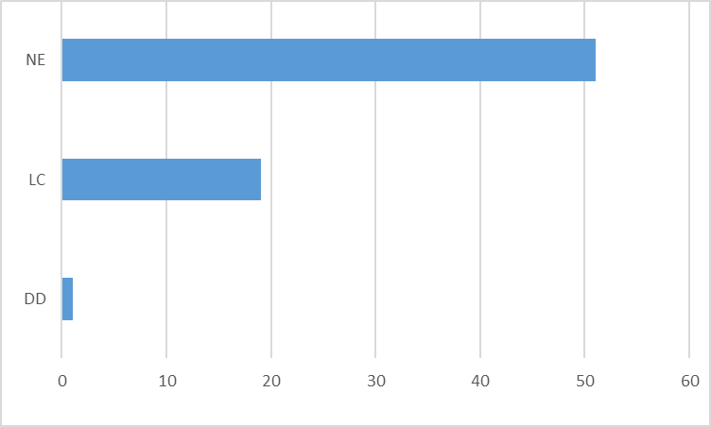
Figura 5 – Analiza statutului de periclitare conform IUCN

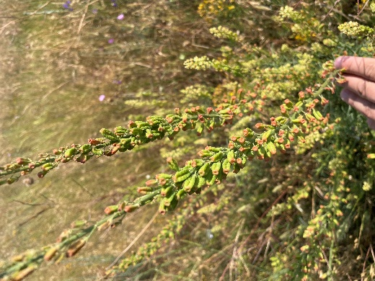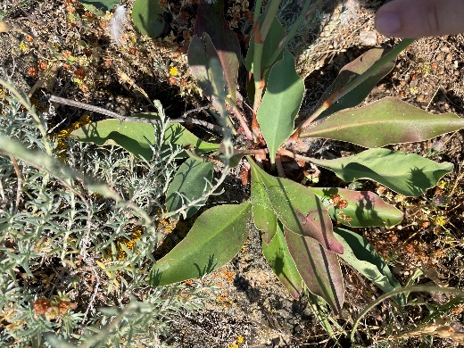
Figura 6 –Resesa lutea Figura 7 – Limonum vulgare
Figura 8 – Nigella arvensis Figura 9 – Convolvulus cantabrica
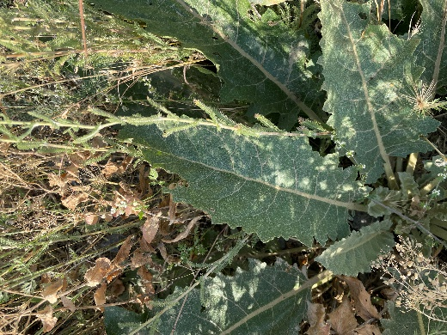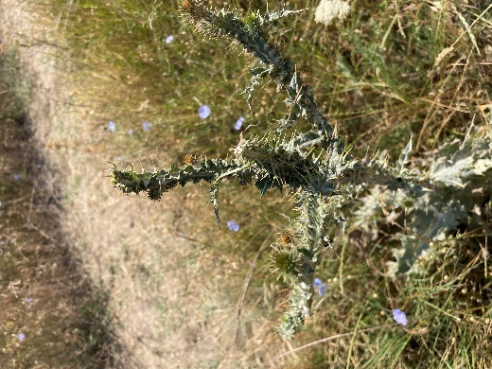
Figura 10 –Verbascum sinuatum Figura 11 – Cirsium mohavense
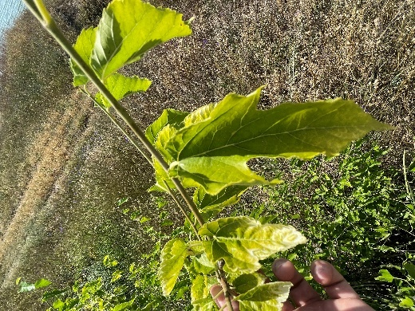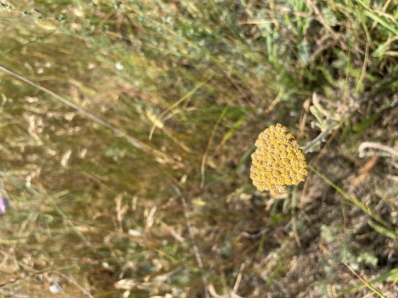
Figura 12 – Morus alba Figura 13 – Achillea ageratum

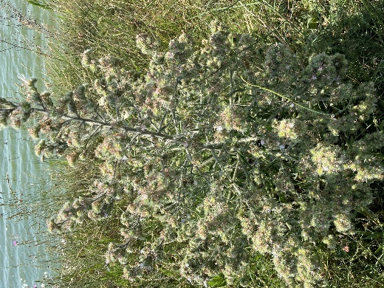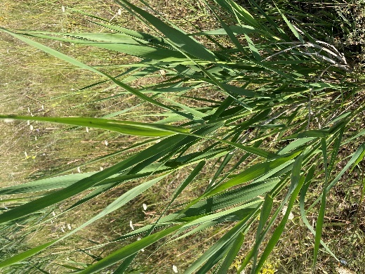
Figura 14 – Echium italicum Figura 15 – Phragmites australis
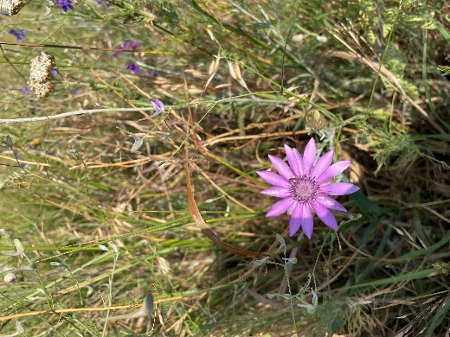
Figura 16– Lysimachia arvensis Figura 17 – Xaranthemum annuum

Fauna de nevertebrate
Tabelul 4 – Specii de nevertebrate identificate
Clasa | Ordinul | Familia | Specia | IUCN Red List
Arachnida | Aranea | Lycosidae | Alopecosa pulverulenta | NE
Arachnida | Aranea | Araneidae | Argiope bruennichi | NE
Arachnida | Aranea | Araneidae | Argiope lobata | NE
Arachnida | Aranea | Gnaphosidae | Herpyllus ecclesiasticus | NE
Arachnida | Aranea | Lycosidae | Pardosa amentata | NE
Gastropoda | Stylommatophora | Helicidae | Caucasotachea vindobonensis | LC
Gastropoda | Stylommatophora | Helicidae | Cepaea hortensis | LC
Gastropoda | Stylommatophora | Geomitridae | Cernuella neglecta | LC
Gastropoda | Stylommatophora | Helicidae | Helix lucorum | NE
Gastropoda | Stylommatophora | Helicidae | Helix pomatia | LC
Insecta | Coleoptera | Carabidae | Carabus cancellatus | NE
Insecta | Coleoptera | Carabidae | Carabus violaceus | NE
Insecta | Coleoptera | Coccinellidae | Coccinella septempunctata | NE
Insecta | Coleoptera | Carabidae | Harpalus affinis | NE
Insecta | Coleoptera | Scarabaeidae | Rhizotrogus majalis | NE
Insecta | Coleoptera | Curculionidae | Scyphophorus acupunctatus | NE
Insecta | Diptera | Bombyliidae | Bombylius major | NE
Insecta | Diptera | Bombyliidae | Bombylius sp. | NE
Insecta | Diptera | Culicidae | Culex pipiens | NE
Insecta | Diptera | Muscidae | Musca domestica | NE
Insecta | Diptera | Muscidae | Muscina stabulans | NE
Insecta | Diptera | Sarcophagidae | Sarcophaga carnaria | NE
Insecta | Diptera | Tabanidae | Tabanus bovinus | NE
Insecta | Hymenoptera | Apidae | Apis melifera | NE
Insecta | Hymenoptera | Formicidae | Camponotus vagus | NE
Insecta | Lepidoptera | Lycaenidae | Aricia agestis | LC
Insecta | Lepidoptera | Noctuidae | Autographa gamma | NE
Insecta | Lepidoptera | Nymphalidae | Brintesia circe | LC
Insecta | Lepidoptera | Nymphalidae | Coemonympha pamphilus | NE
Insecta | Lepidoptera | Pieridae | Colias croceus | NE
Insecta | Lepidoptera | Papilionidae | Iphiclides podalirius | NE
Insecta | Lepidoptera | Sphingidae | Macroglossum stellatarum | NE
Insecta | Lepidoptera | Lycaenidae | Polyommatus icarus | LC
Insecta | Lepidoptera | Nymphalidae | Vanessa atalanta | LC
Insecta | Odonata | Aeshnidae | Aeshna cyanea | NE
Insecta | Odonata | Calopterygidae | Agrion sp. | NE
Insecta | Odonata | Calopterygidae | Calopteryx virgo | LC
Insecta | Odonata | Libellulidae | Sympetrum vulgatum | NE
Insecta | Orthoptera | Acrididae | Calliptamus italicus | LC
Insecta | Orthoptera | Acrididae | Chorthippus albamarginatus | NE
Insecta | Orthoptera | Tettigoniidae | Decticus verucivorus | NE
Insecta | Orthoptera | Acrididae | Euchorthippus declivus | LC
Insecta | Orthoptera | Gryllidae | Gryllus campestre | NE
Insecta | Orthoptera | Acrididae | Oedipoda germanica | NE

Au fost identificate un total de 44 specii de nevertebrate care se incadreaza din punct de vedere taxonomic in 3 clase. Cea mai bine reprezentata este clasa Insecta, fiind urmata de Aranea si Gasteropoda. Cele 44 specii apartin la 8 ordine taxonomice, dintre care cel mai bine reprezentat este Lepidoptera (20%). Ordinele Diptera si Coleoptera reprezinta cate 16% respectiv 14%, fiind urmate de Orthoptera (14%), Aranea (11%), Stylommatophora (11%), Odonata (9%), iar Hymenoptera este cel mai slab reprezentat (5%).

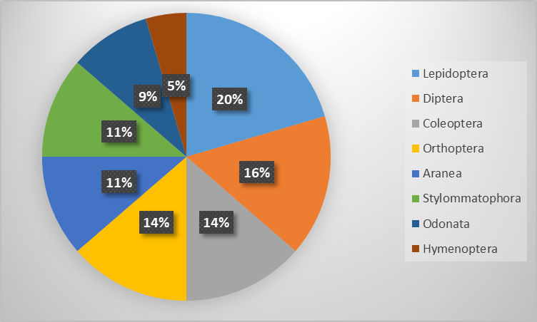
Figura 18 – Analiza taxonomica a speciilor de nevertebrate identificate

In ceea ce priveste statutul de periclitare, majoritatea speciilor se incadreaza in categoria Not Evaluared, nefiind incluse in IUCN. De asemenea, nu au fost identificate specii de nevertebrate care sa prezinte importanta conservativa si care sa fie incluse in anexele Ordonantei de Urgenta nr. 57/2007 sau Directiva Habitate.

Figura 19 – Polyommatus icarus

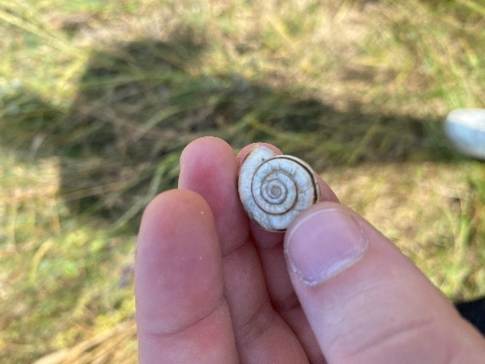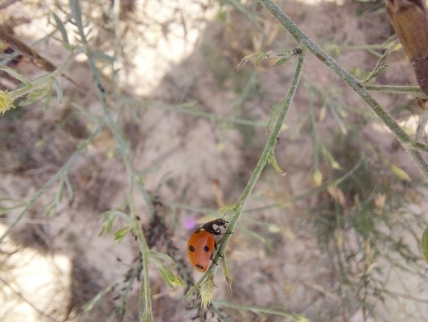
Figura 20 – Cepaea hortensis Figura 21 – Coccinella septempunctata

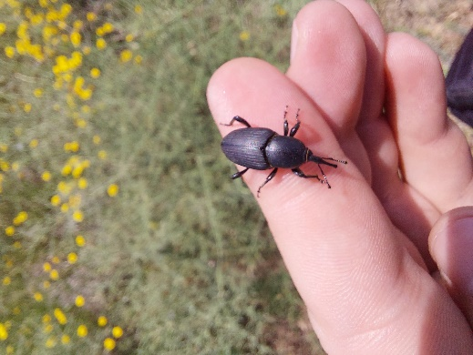
Figura 22 – Herpyllus ecclesiasticus Figura 23 - Scyphophorus acupunctatus

Herpetofauna
Tabelul 5 – Specii de amfibieni si reptile identificate
Specia | Ordinul | IUCN Red Lists | O.U.G. 57/2007 | Directiva 92/43/CEE
Podarcis tauricus | Squamata | LC | Anexa 4A | Anexa IV
Lacerta viridis | Squamata | LC | Anexa 4A | Anexa IV
Pelophylax ridibundus | Anura | LC | Anexa 5A | NE
Pelophylax esculentus kl. | Anura | NE | Anexa 5A | NE
Bufo viridis | Anura | LC | Anexa 4A | NE
Bombina bombina | Anura | LC | Anexa 3 | Anexa II/ IV

La nivelul zonei studiate, herpetofauna este reprezentata de 6 specii care au fost identificate cu ajutorul transectelor diurne vizuale si auditive. Din punct de vedere taxonomic, ordinul Anura cuprinde 4 specii (genurile Bombina, Bufo si Pelophylax). Celalalt ordin, Squamata, din clasa Reptilia, cuprinde doua specii in zona studiata.
Specia Pelophylax esculentus nu este catalogata in IUCN si nu prezinta statut de periclitare. Celelalte specii prezinta preocupare minima, fiind incadrate in categoria Least Concern.
In conformitate cu OUG nr. 57/2007, speciile Lacerta viridis, Bufo viridis si Podarcis tauricus sunt incadrate ca fiind specii de interes comunitar (Anexa 4A), iar Pelophylax ridibundus si P. esculentus sunt enumerate in Anexa 5A - Specii de plante si de animale de interes comunitar, cu exceptia speciilor de pasari, a caror prelevare din natura si exploatare fac obiectul masurilor de management, iar in Anexa 3 este prezenta specia Bombina bombina.
In conformitate cu Directiva 92/43/CEE speciile Podarcis tauricus si Lacerta viridis sunt plasate in Anexa IV, iar Bombina bombina in Anexele II si IV.

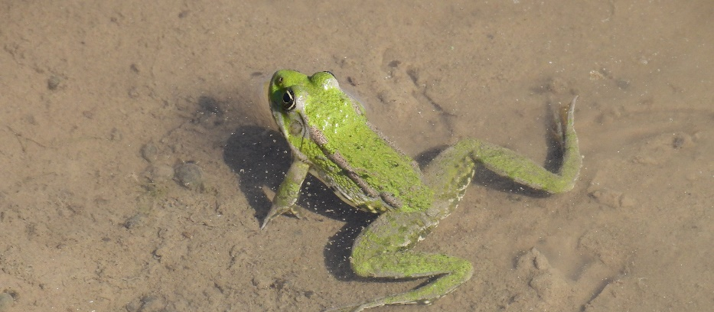
Figura 24 – Pelophylax kl. esculentus
Avifauna
Tabelul 6 – Specii de pasari identificate in zona studiata
Specia | Ordin | Fenologie | Ecologie | OUG 57/2007
Anser anser | Anseriformes | S | Acv | Anexa 5C
Accipiter brevipes | Accipitriformes | OV | Ter | Anexa 3
Accipiter gentilis | Accipitriformes | S | Arb/Ter | NE
Accipiter nisus | Accipitriformes | S | Ter | NE
Acrocephalus arundinaceus | Passeriformes | OV | Arb/Ter | NE
Acrocephalus stentoreus | Passeriformes | OV | Arb/Ter | NE
Alauda arvensis | Passeriformes | OV | Ter | Anexa 5C
Anas crecca | Anseriformes | S | Acv | Anexa 5C/Anexa 5E
Anas platyrhynchos | Anseriformes | PM | Ter/Acv | Anexa 5C/Anexa 5D
Anas querquedula | Anseriformes | OV | Acv | Anexa 5C
Anas strepera | Anseriformes | OV | Acv | Anexa 5C
Anser anser | Anseriformes | PM | Ter/Acv | Anexa 5C/Anexa 5E
Ardea alba | Pelecaniformes | S | Lim | NE
Ardea cinerea | Pelecaniformes | PM | Lim | NE
Ardea purpurea | Pelecaniformes | OV | Lim | Anexa 3
Ardeola ralloides | Pelecaniformes | OV | Lim | Anexa 4
Athene noctua | Strigiformes | S | Ter | Anexa 4B
Aythya ferina | Anseriformes | S | Acv | Anexa 5E
Aythya nyroca | Anseriformes | S | Acv | Anexa 3
Buteo buteo | Accipitriformes | S | Ter | NE
Buteo lagopus | Accipitriformes | OI | Ter | NE
Buteo rufinus | Accipitriformes | PM | Ter | Anexa 3
Calandrella brachydactyla | Passeriformes | OV | Ter | Anexa 3
Carduelis carduelis | Passeriformes | S | Arb | Anexa 4B
Carduelis carduelis | Passeriformes | S | Arb | NE
Chroicocephalus ridibundus | Charadriiformes | S | Acv | NE
Ciconia ciconia | Ciconiiformes | OV | Ter | Anexa 3
Circus aeruginosus | Accipitriformes | PM | Ter | Anexa 3
Circus pygargus | Accipitriformes | OV | Ter | Anexa 3
Clanga pomarina | Accipitriformes | OV | Ter | NE
Coloeus monedula | Passeriformes | S | Ter | NE
Columba livia domestica | Columbiformes | S | Ter | NE
Columba palumbus | Columbiformes | PM | Arb | Anexa 5C/Anexa 5D
Coracias garrulus | Coraciiformes | OV | Arb | Anexa 3
Corvus cornix | Passeriformes | S | Ter | Anexa 5C
Corvus cornix | Passeriformes | S | Ter | Anexa 5C
Corvus frugilegus | Passeriformes | S | Ter | Anexa 5C
Corvus monedula | Passeriformes | S | Ter | Anexa 5C
Coturnix coturnix | Galliformes | OV | Ter | Anexa 5C
Cuculus canorus | Cuculiformes | OV | Ter | NE
Cygnus olor | Anseriformes | S | Acv | NE
Delichon urbicum | Passeriformes | OV | Ter | NE
Dendrocopos major | Piciformes | S | Arb | NE
Dendrocopos syriacus | Piciformes | S | Arb | Anexa 3
Egretta garzetta | Pelecaniformes | PM | Lim | Anexa 3
Emberiza calandra | Passeriformes | S | Arb/Ter | Anexa 4B
Emberiza hortulana | Passeriformes | PM | Arb/Ter | Anexa 3
Erithacus rubecula | Passeriformes | OV | Arb/Ter | Anexa 4B
Falco subbuteo | Falconiformes | OV | Ter | Anexa 4B
Falco tinnunculus | Falconiformes | S | Ter | Anexa 4B
Falco vespertinus | Falconiformes | OV | Arb/Ter | Anexa 3
Ficedula parva | Passeriformes | OV | Arb | Anexa 3
Fulica atra | Gruiformes | PM | Acv | Anexa 5C/Anexa 5E
Galerida cristata | Passeriformes | S | Ter | NE
Gallinula chloropus | Gruiformes | PM | Acv | Anexa 5C
Hieraaetus pennatus | Accipitriformes | OV | Ter | Anexa 3
Hirundo rustica | Passeriformes | OV | Ter | NE
Larus cachinnans | Charadriiformes | S | Acv | NE
Larus michahellis | Charadriiformes | S | Acv | NE
Lullula arborea | Passeriformes | OV | Ter | Anexa 3
Mareca strepera | Anseriformes | S | Acv | NE
Melanocorypha calandra | Passeriformes | S | Ter | Anexa 3
Merops apiaster | Coraciiformes | OV | Ter | Anexa 4B
Motacilla alba | Passeriformes | OV | Ter | Anexa 4B
Motacilla flava | Passeriformes | OV | Ter | Anexa 4B
Nycticorax nycticorax | Pelecaniformes | OV | Lim | Anexa 3
Oenanthe oenanthe | Passeriformes | OV | Ter | NE
Oenanthe oenanthe | Passeriformes | OV | Ter | NE
Oenanthe pleschanka | Passeriformes | OV | Ter | Anexa 3
Passer domesticus | Passeriformes | S | Ter | NE
Passer domesticus | Passeriformes | S | Ter | NE
Passer hispaniolensis | Passeriformes | OV | Ter | Anexa 4B
Passer montanus | Passeriformes | S | Ter | NE
Pelecanus onocrotalus | Pelecaniformes | S | Acv | Anexa 3
Perdix perdix | Galliformes | S | Ter | Anexa 5C/Anexa 5D
Phalacrocorax carbo | Suliformes | S | Acv | NE
Phalacrocorax pygmeus | Suliformes | OV | Acv | NE
Phasianus colchicus | Galliformes | S | Ter | Anexa 5C/Anexa 5D
Pica pica | Passeriformes | S | Arb/Ter | Anexa 5C
Podiceps cristatus | Podicipediformes | PM | Acv | NE
Riparia riparia | Passeriformes | OV | Ter | NE
Streptopelia decaocto | Columbiformes | S | Ter | Anexa 5C
Tadorna tadorna | Anseriformes | PM | Acv | NE
Turdus pilaris | Passeriformes | OI | Arb/Ter | Anexa 5C
Upupa epops | Bucerotiformes | OV | Arb/Ter | Anexa 4B

Speciile de pasari identificate se grupeaza in 17 ordine taxonomice, astfel ca Passeriformes este ordinul predominant si numara 32 specii, fiind urmat de Anseriformes, cu 11 specii, Accipitriformes cu 10 specii si Pelecaniformes cu 7 specii. Cele mai multe ordine sunt slab reprezentate si numara putine specii. Analiza taxonomica a avifaunei identificate se regaseste grafic in figura de mai jos.

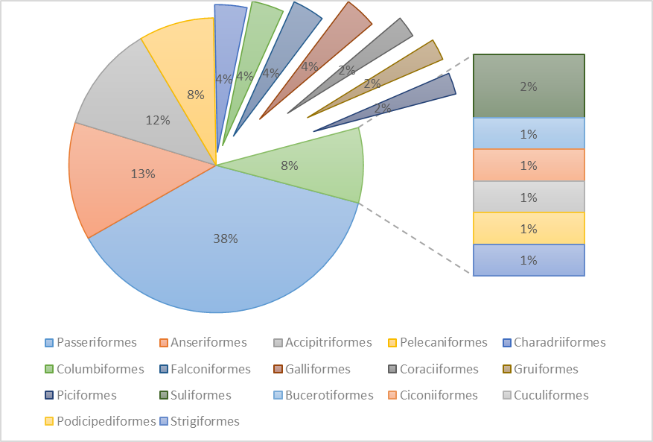
Figura 25 – Analiza taxonomica a avifaunei identificate

In ceea ce priveste fenologia avifaunei identificate, regasim aici 37 de specii sedentare, 2 specii oaspeti de iarna, 34 de specii oaspeti de vara, si 12 specii partial migratoare.
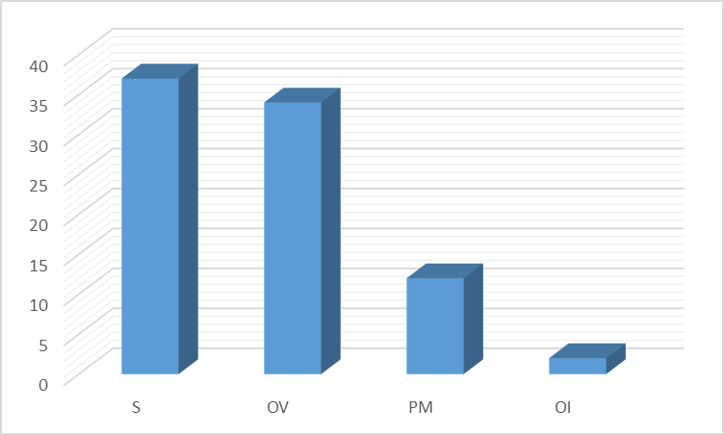
Figura 26 – Analiza avifenolofica

Din punct de vedere ecologic, 49% dintre specii sunt terestre, 24% reprezinta speciile acvatice, speciile arboricole reprezinta 20%, iar speciile limicole sunt cele mai putine si reprezinta 7% din totalul speciilor avifaunistice identificate.

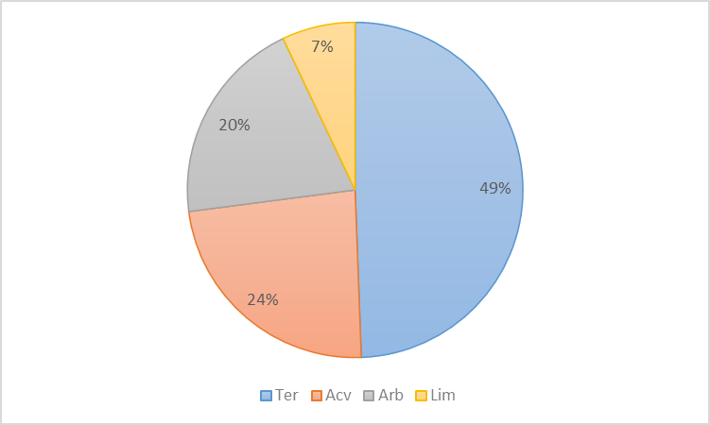
Figura 27 – Analiza ecologica a avifaunei identificate

In ceea ce priveste statutul de protectie al speciilor identificate, regasim 4 dintre acestea in Anexa 20, o specie in Anexa 4, 11 specii in Anexa 4B, 13 specii in Anexa 5C, 4 specii in Anexa 5D si 5C simultan, 3 specii in Anexele5C si 5E si doar o specie in Anexa 5E. Cele mai multe specii nu sunt regasite in acest document normativ ce are drept scop conservarea si protectia biodiversitatii.
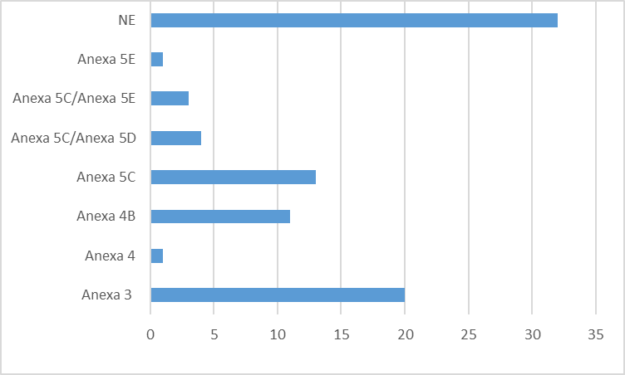
Figura 28 – Analiza statutului de protectie a avifaunei conform OUG nr. 57/2007

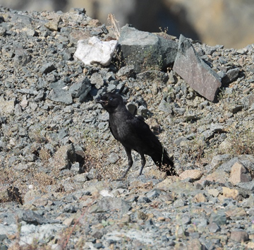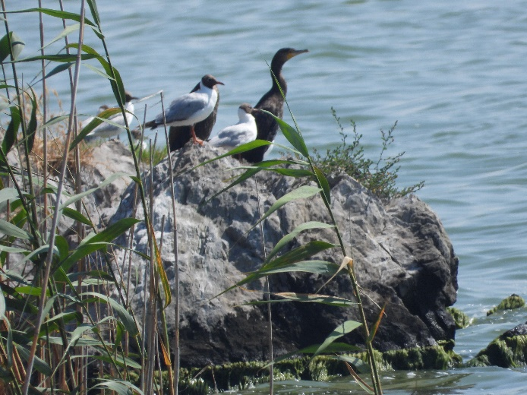
Figura 29 – Corvus monedula Figura 30 – Phalacrocorax carbo si
Chroicocephalus ridibundus

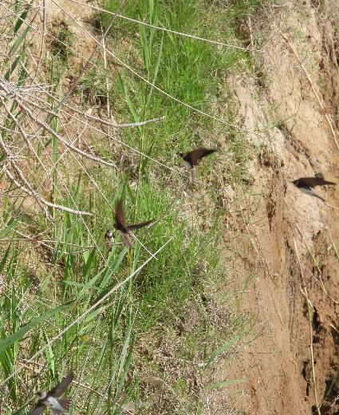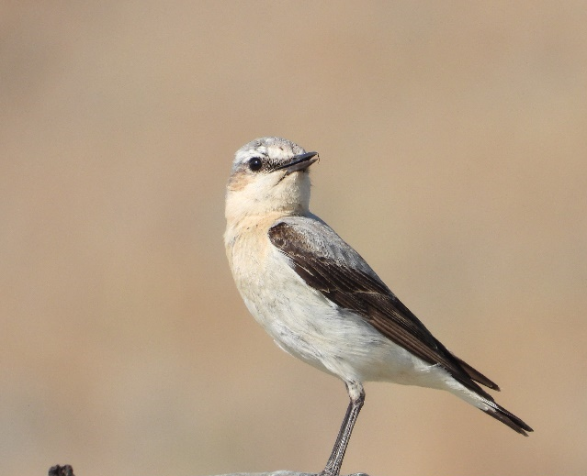
Figura 31 – Riparia riparia Figura 32 – Oenanthe oenanthe

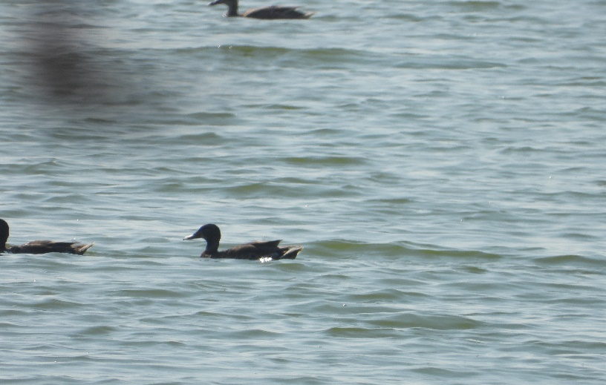
Figura 33 – Anas elypeata

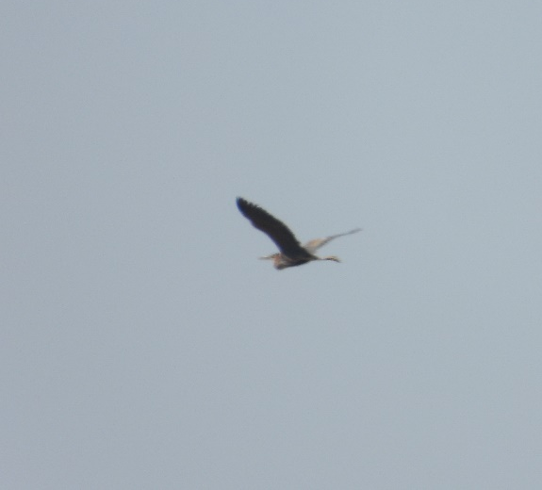
Figura 34 – Nycticorax nycticorax Figura 35 – Ardea purpurea

Mamifere
Tabelul 7 – Specii de mamifere identificate
Specia | Ordinul | IUCN Red Lists | O.U.G. 57/2007 | Directiva 92/43/CEE
Canis aureus | Carnivora | LC | Anexa 4B | Anexa V
Erinaceus roumanicus | Eulipotyphla | LC | NE | NE
Lepus europaeus | Lagomorpha | LC | Anexa 5B | NE
Mus spicilegus | Rodentia | LC | NE | NE
Nannospalax leucodon | Rodentia | LC | NE | NE
Spermophilus citellus | Rodentia | EN | Anexa 3/ 4A | Anexa II/ IV
Sus scrofa | Artiodactyla | LC | Anexa 5B | NE
Talpa europaea | Saricomorpha | LC | NE | NE
Vulpes vulpes | Carnivora | LC | Anexa 5B | NE

In ceea ce priveste diversitatea mamiferelor din zona studiata, se remarca prezenta 9 specii care fac parte din 6 ordine taxonomice diferite. Speciile de mamifere au fost monitorizate prin metoda inventarierii semnelor de prezenta, observatiile directe asupra indivizilor fiind foarte rare.
Conform Directivei 92/43/CEE, o specie de mamifere observata in tetren se regasesc concomitent in Anexele II si IV si una in Anexa V.
Speciile de mamifere identificate ramase nu prezinta interes conservativ si nu se regasesc in anexele acestui document ce are drept scop protejarea si conservarea biodiversitatii.
In Ordonanta de Urgenta nr. 57/2007 regasim o specie in Anexele 3 si 4A concomitent, in Anexa 4B se regaseste o singura specie, iar in Anexa 5B 4 specii.
Restul de specii nu sunt incadrate in nici o anexa a ordonantei de urgenta. In ceea ce priveste statutul de protectie al speciilor de mamifere identificate, majoritatea prezinta populatii stabile, iar efectivele nationale nu prezinta declinuri.
Astfel, multe specii de mamifere identificate si analizate anterior sunt catalogate ca reprezentand preocupare minima,doar una fiind periclitata, conform IUCN.

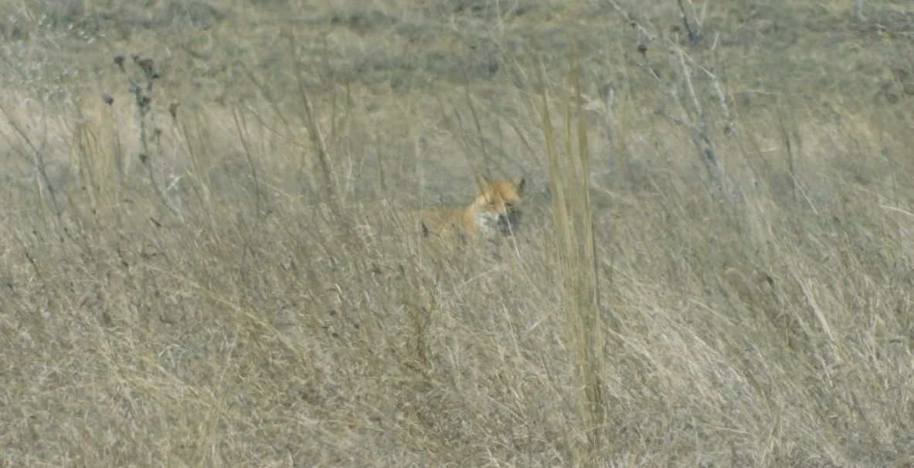
Figura 36 – Vulpes vulpes

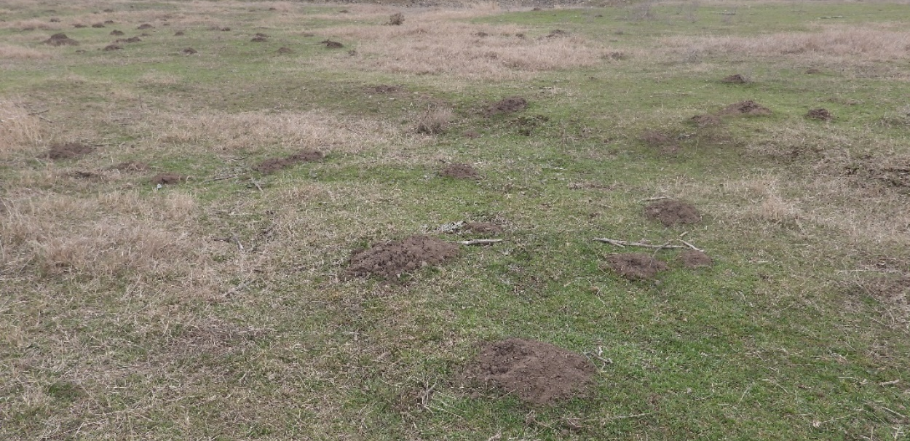
Figura 37 – Talpa europaea

VI. Concluzii
- Suprafata cuprinsa in planul de monitorizare a fost aleasa tinand cont de recomandarile din Autorizatia de mediu nr. 40 din 01.04.2022, si este reprezentata de amplasamentul carierei la care se adauga zonele invecinate. Aceste zone invecinate reprezinta de fapt zonele martor care sunt un punct de referinta intre situatia initiala din cadrul amplasamentului si cea finala, reprezentata de exploatarea in cariera.
- In urma efectuarii raportului de monitorizare semesteriala in perimetrul de exploatare “Sector minier Corbu”, s-a constatat ca situl de protectie speciala avifaunistica ROSPA0060 nu este impactat in mod semnificativ de activitatile desfasurate.
- Perimetrul de exploatare ce face obiectul prezentului raport este localizat in Dobrogea centrala, in sudul lacului Tasaul, la limita sitului ROSPA 0060 Lacurile Tasaul – Corbu si se intinde pe o suprafata de 2.424 kmp.
- Cadrul natural se remarca in special prin pajisti stepice in apropiere de malul lacului, si culturi agricole in zone mai indepartate, unde predomina specii ruderale, rare fiind cele segetale si sporadice.
- In ceea ce priveste flora identificata, nu au fost observate specii rare, iar fitocenozele nu caracterizeaza un tip de habitat.
- Peisajul este dominat de speciile Consolida regalis, Anthemis tinctoria, Convolvulus arvensis, Echium italicum, Xeranthemum annuum, care inregistreaza o abundenta mai mare in apropierea lacului, la nord de perimetru.
- Fauna de nevertebrate este formata in special din specii ce apartin clasei Insecta, si au fost observate in special in zonele cu vegetatie deasa.
- Cea mai frecventa specie a fost Coccinella septempunctata.
- Herpetofauna a fost observata strict in zonele invecinate perimetrului, pe malurile lacului. Cea mai frecventa specie este Pelophylax ridibunda, care a fost observata si in mod direct, dar si indirect, prin transecte auditive diurne.
- Mamiferele sunt o clasa slab reprezentata in zona supusa studiului, cel mai mult intalnindu-se musuroaie de Talpa europaea.
- In ceea ce priveste avifauna, au fost identificate 45 specii de pasari ce apartin la 14 ordine taxonomice. Cel mai bine reprezemtat ordin este Passeriformes, care numara 17 specii.
- Din punct de vedere fenologic, predomina speciile sedentare, iar categoria oaspetilor de iarna este cea mai slab reprezentata.
- Din punct de vedere ecologic, 57% dintre specii depind de habitate terestre, petrecandu-si o mare parte din timp pe sol, unde se hranesc sau chiar cuibaresc. Aceasta este urmata de clasa speciilor acvatice (23%), speciile arboricole (12%), si speciile limicole (8%).
- Din punct de vedere al statutului conservativ, la nivelul zonei studiate au fost observate 4 specii din Anexa 3 a OUG nt. 57/2007, 7 specii din Anexa 4B, 15 specii din Anexa 5C, 4 specii din Anexa 5D, si doar 3 specii din Anexa 5E.

VII. Recomandări
In urma analizei prezentate anterior, propunem un set de recomandari care are rolul de a mentine in echilibru biodiversitatea prezenta in zona supusa monitorizarii. Precizam ca recomandarile din rapoartele anterioare au fost respectate de catre beneficiar. In egala masura, mentionam ca recomandarile cuprind masuri de reducere a unui posibil impact asupra speciilor si habitatelor prezente la nivel local, unele fiind recomandate in fiecare an, chiar daca au fost respectate. Beneficiarul are obligatia de a respecta masurile prezente in Autorizatia de mediu nr. 40 din 01.04.2022, precum si din Avizul nr. 46 din 24.11.2021, la care se adauga masurile colectivului de elaborare a rapotului de monitorizare:
- Se vor respecta prevederile OUG 57/2007 cu modificarile si completarile ulterioare si ale legislatiei subsecvente;
- Pentru a pastra compozitia naturala a vegetatiei, se recomanda inlaturarea de pe amplasament a speciilor invazive.
Aceasta operatie se va realiza prin smulgerea din radacina, acolo unde este posibil, a speciilor adventive, pentru a evita reaparitia acestora.
- Se recomanda plantarea de specii de flora caracteristice zonei, pentru mentinerea habitatului in parametrii optimi.
- Instruirea lucratorilor cu privire la beneficiile protejarii biodiversitatii, si interzicerea uciderii, ranirii sau colectarii exemplarelor de flora si fauna.
- Circulatia cu viteza redusa pe drumurile tehnologice, pentru limitarea emisiilor de praf ce se pot depune pe organele plantelor. Aceasta masura ajuta si la evitarea mortalitatii speciilor de fauna ce pot traversa drumurile de acces.
- Supravegherea acumularilor de apa din incinta perimetrului, deoarece speciile de broaste pot depune ponta. Recomandam relocarea exemplarelor in aceste cazuri;
- Recomandam continuarea monitorizarii biodiversitatii semestriale din perimetrul “Sector minier Corbu”.
VIII. Persoanele/organizațiile implicate în programul de monitorizare
Prezentul raport de monitorizare a biodiversitatii din perimetrul de exploatare “Sector minier Corbu” a fost intocmit de S.C. TOPO MINIERA S.R.L., cu personalul propriu de specialitate.

S.C. TOPO MINIERA S.R.L., certificat de atestare seria RGX, nr. 203/13.04.2022, expert atestat – nivel principal, pentru elaborare documentații de RIM-2, RIM-3, RIM-11c, RIM-12, RM-1, RM-2, RM-3, RM-13b, BM-1, BM-2, EA, MB;

Dr. Biolog ELENA BUHACIUC – IONIȚĂ - expert atestat – nivel principal Certificat de atestare, seria RGX nr. 212/05.05.2022 pentru elaborare documentații de RIM-2, RIM-3, RIM-11a, EA, MB., expert herpetolog, habitate/plante, nevertebrate acvatice

Biolog BUMBARU DAN-VIOREL - specialist biodiversitate, expert nevertebrate terestre

MSc. Ing. Ecolog OLĂREȚ VALENTIN – specialist biodiversitate, expert mamifere

MSc. Biolog ION ADRIANA-NICOLETA – specialist biodiversitate, expert ornitolog

IX. Bibliografie

- ALDERTON D., 2009 – Pasarile lumii - Enciclopedie completa ilustrata, Edit. Aquila, Oradea;
- BAILLIE J.E.M., HILTON-TAYLOR C., STUART S.N., 2004 - 2004 IUCN Red List of Threatened Species. A global species assessment. IUCN, Gland, Switzerland and Cambridge, UK, 191 pp.
- BARBULESCU C., BURCEA P., 1971 - Determinator pentru flora pajistilor, Edit. “Ceres”, Bucuresti;
- BOTNARIUC N., TATOLE V., 2005 – Lista Roşie a vertebratelor din România, Ed. Academiei, Bucureşti;
- BOTNARIUC N., VADINEANU A., 1982. Ecologie. Ed. Didactica si pedagogica; Bucuresti.
- BRUUN, B., DELIN, H., SINGER, A., 1999 – Pasarile din Romania si Europa, S.O.R., Hamlyne Guide, Octopus Publishing Group Ltd., London.
- CATUNEANU et al.,1978 - Aves Fauna RSR, XV/Ed. Academiei;
- CIOCARLAN , V. 2000 - Flora ilustrata a României, editia a 2-a, Edit. Ceres, Bucuresti;
- CIOCHIA V. 1984 - Dinamica si migratia pasarilor, Edit. stiintifica si enciclopedica, Buc.;
- CIULACHE, S., & TORICA, V. (2003). Clima Dobrogei. Analele Univ. Bucuresti, Seria Geografie.
- COGALNICEANU D., 1999 – Managementul capitalului natural, Ed. Ars Docendi, Bucureşti;
- COGALNICEANU D., 2007 – Biodiversity, Second Ed. Kessel Pblsh. House, Germany;
- COLLAR N.J., CROSBY M.J., STATTERSFIELD N.J., 1994 – Birds to Watch 2. The World List of Threatened birds, BirdLife Conservation Series, No. 4, Cambridge, BirdLife International.
- DIHORU Gh., NEGREAN G, 2009 – Cartea rosie a plantelor vasculare din Romania, Edit, Academiei, Bucuresti;
- DONITA N., POPESCU A., PAUCA-COMANESCU M., MIHAILESCU S., BIRIS A.I., 2005 – Habitatele din România, Ed. Tehnică Silvică , Bucuresti;
- DONITA N., POPESCU A., PAUCA-COMANESCU M., MIHAILESCU S., BIRIS A.I., 2006 – Habitatele din România, Modificări conform amendamentelor propuse de România si Bulgaria la Directiva Habitate (92/43/EEC), Ed. Tehnică Silvică, Bucuresti;
- FOWLER J., COHEN L., JARVIS P., 1998 – Practical statistic for field bilogy. Ed. Wiley Ltd., 1-259.
- GUVERNUL ROMANIEI, 2007 – Ordonanta de urgenta nr. 57 din 20 iunie 2007 privind regimul ariilor naturale protejate, conservarea habitatelor naturale, a florei si faunei salbatice, Monitorul Oficial nr. 442 din 29 iunie 2007.
- HEINZELl, H. 1985. Guia de las Aves de Espana y Europa, Ediciones Omega, Barcelona, pp.64.
- INCDDD - Tulcea, 2007: Rolul populaţiilor/speciilor în generarea de resurse şi servicii ca fundament pentru politicile şi strategiile de conservare a biodiversităţii;
- IORDACHE, I., STANESCU, D. 1992 - Ornitologia practica. Universitatea “Al. I. Cuza”, Iasi, p. 1-5.
- JARVIS A., REUTER H.I., NELSON A., GUEVARA E., 2008 - Hole-filled seamless SRTM data V4, International Centre for Tropical Agriculture (CIAT) (http://srtm.csi.cgiar.org).
- MULLARNEY, K., SVENSSON, L., ZETTERSTROM, D., GRANT, P., J. 2006. Bird Guide, Harper Collins Publishers Ltd,. London, pp. 392.
- ONEA N.,2002 - Ecologia si etologia pasarilor, Ed. Istros - Muzeul Brailei, Braila;
- OTEL, V. (coordinator), 2000. The Red List of plant and animal species from the Danube Delta
- PAPP, T., FANTANA, C. -editori- 2008. Ariile de importanţă avifaunistică din România. SOR & Milvus Group, Târgu Mureş.
- PETERSON, R., MOUNTFORT, G., HOLLOM, P., A., D., 1989 – Guide des oiseaux d’Europe, Ed. Delachaux et Niestle, Paris.
- Petrescu M., 2007 – Dobrogea si Delta Dunarii - Conservarea florei si habitatelor, Edit. Instit. de Cercetari Eco-Muzeale Tulcea, Tulcea;
- PIMENTEL D., ACQUAY H., 1992. The Environmental and Economic Costs of Pesticide; Bioscience;
- POPESCU, N., & IELENICZ, M. (2003). Relieful Podişul Dobrogei–caracteristici şi evoluţie. Analele Universităţii Bucureşti, 52, 5-58.
- POPOVICI I., GRIGORE M., MARIN I., VELCEA I., 1984 – Podisul Dobrogei si Delta Dunarii, Edit. Stiintifica si Enciclopedica, Bucuresti;
- PUSCARU-SOROCEANU et all, 1963 – Pasunile si fanetele din RPR- Studiu geobotanic si agroproductiv, Edit. Academiei, Bucuresti;
- ROJANSKI, V., GRIGORE, F., CIOMOS, V. 2008. Ghidul evaluatorului si auditorului de mediu. Edit. Economică, Bucuresti;
- SARBU C., OPREA A., 2011. Plante Adventive in Flora Romaniei. Ed. Ion Ionescu de la Brad, Iasi;
- SARBU I., STEFAN N., OPREA A., 2013. Plante Vasculare din Romania, Determinator Ilustrat de Teren, Ed. Victor B Victor, Bucuresti;
- SKOLKA M., FAGARAS M., PARASCHIV G., 2004 (2005) – Biodiversitatea Dobrogei, Ovidius University Press, Constanta;
- VADINEANU A., 1997 – Dezvoltarea durabilă, Vol. I, Ed. Universităţii Bucureşti;
- VADINEANU A., Negrei C., Lisievici P., 1999 – Dezvoltarea durabilă, Vol. II, Ed. Universităţii Bucureşti;
*** IUCN Red List of Threatened Species 2008 - http://www.iucnredlist.org
*** Societatea Ornitologica Romana [online] - Arii de importanta avifaunistica in Romania (http://iba.sor.ro/dobrogea.htm)
*** 1983 - List of rare, threatened and endemic plants in Europe (1982 edition), by the Threatened Plants Unit (IUCN Conservation Monitoring Centre), European Committee for the conservation of nature and natural resources, Strasbourg.
*** 1991 a- CORINE biotopes manual. Check-list of threatened plants. Data specifications Part 1, Luxembourg.
*** 1991 b- CORINE biotopes manual. Habitats of the European Community. Data specifications. Part 2, Luxembourg.
*** 1991 c- CORINE biotopes manual. Metodology, Louxembourg.
*** 1997- Globally threatened plants in Europe. A subset from the 1997 IUCN Red Lists of Threatened Plants, World Conservation Monitoring Centre, Draft Version – July 1997: 1-68.
*** 2000 - Convention on the Conservation of European wildlife and natural habitats. The Emerald Network – a network of Areas of Special Conservation Interest of Europe, Strasbourg.
*** 2000 – Strategia nationala de conservare a biodiversitatii (http://www.mmediu.ro/ departament_ape/biodiversitate/ Strategie_Biodiversitate_2000_Ro.pdf)
*** Biodiversity Law, promulgated in the State Gazette no. 77/ 09.08.2002.
*** Birds Directive 79/409/EEC – Council Directive 92/43/EEC on the conservation of wild birds.
*** Environmental Systems Research Institute, 2008, ESRI Data and Maps [DVD], Redlands, CA. (http://www.esri.com)
*** European Environment Agency (EEA) [online] Corine Land Cover 2000 (c) EEA, Copenhagen, 2007 (http://www.eea.europa.eu/themes/landuse/clc-download)
*** Globally threatened plants in Europe, 1997– subset from the 1997 IUCN Red List of Threatened Plants, World Conservation Monitoring Centre.
*** Habitats Directive 92/43/EEC – Council Directive 92/43/EEC on the conservation of natural habitats and of wild Fauna and flora.
*** Ministerul Mediului [online] Rezervatii si parcuri nationale (http://www.mmediu.ro/
*** OUG nr. 27 din 20/06/2007, privind regimul ariilor naturale protejate, conservarea habitatelor naturale, a florei si faunei salbatice, Anexa Nr. 4B, Specii de Interes National SPECII de animale si de plante care necesita o protectie stricta.
*** OUG nr. 57/2007 (OUG regarding protected areas, conservation of natural habitats and of wild flora and fauna).
*** The Bern Convention on the Conservation of the European Wildlife and Natural Habitats, Appendix I, 1979.
****, 2007: Raport anual privind starea mediului în Romania.

- Anexe – Fișe standard utilizate în activitatea de monitorizare

Fisa de monitorizare pasari (Vantage Point)
FISA DE MONITORIZARE
Localitate: ……….; Toponim: …………………. Altitudine: …..m Coordonatele; Temperatura aerului: ….⁰C; Cer: Viteza vantului: m/s; Directia vantului… Umiditate: …..%; presiune atmosferica ……… hPa

Ora inceput monitorizare :/ | Coord WGS 84 N //. : E //.
Ora sfarsit monitorizare: /
____
Ora | Distanta fata de observator | Specia observata | Observatiii

Fisa de monitorizare pasari (observatii pe transect)
FISA DE MONITORIZARE
Localitate: ……….; Toponim: …………………. Altitudine: …..m Coordonatele: ; Temperatura aerului: ….⁰C; Cer: Viteza vantului: m/s; Directia vantului:…… , Umiditate: …..%; presiune atmosferica ……… hPa

Ora inceput cautare activa :/ | Coord WGS 84 N //. : E //.
Ora sfarsit cautare activa: / | Coord WGS 84 N //. : E //.
Nume track GPS_____________________________________________________________________
Ora | Distanta fata de start | Specia observata | Specii hrana | Specii prada | Habitat | ID foto | Observatiii

Fisa de monitorizare mamifere (pe baza urmelor)
Nr fisa ______________ Data ______________ Observatori ___________________________________________________
Nume transect_____________________________________________________________________________________________

Ora inceput transect:/ | Coord WGS 84 N //. : E //.
Ora sfarsit transect: / | Coord WGS 84 N //. : E //.
Nume track GPS_____________________________________________________________________
Conditii teren: zapada_____ zile de la ninsoare/teren umed/uscat; insorit/noros/ploaie/ninsoare
Ora | Distanta fata de start | Specia observata | Specii hrana | Specii prada | Habitat | ID foto | Observatiii

Fisa de monitorizare mamifere (observatii directe)
FISA DE MONITORIZARE
Localitate: ……….; Toponim: …………………. Altitudine: …..m Coordonatele: ; Temperatura aerului: ….⁰C; Cer: Viteza vantului: m/s; Directia vantului:…… , Umiditate: …..%; presiune atmosferica ……… hPa

Ora inceput cautare activa :/ | Coord WGS 84 N //. : E //.
Ora sfarsit cautare activa: / | Coord WGS 84 N //. : E //.
Nume track GPS_____________________________________________________________________
Ora | Distanta fata de start | Specia observata | Specii hrana | Specii prada | Habitat | ID foto | Observatiii

FISA MONITORIZARE AMFIBIENI
Data:  Ora: | Habitat (tipul acestuia): | Traseul urmat
Foto: | Autor:
Lat: | Sex/Stadiu (se va trece sexul/stadiul in ordinea observarii animalelor in timpul monitorizarii):
Long:

Altitudine:
Luxmetru: | Activitate:  Activ Hranire Repaus Altele
Temperatura sol

Temperatura aer

Vant: | Acoperire cu nori:
Precipitatii: | Vremea in ultimele 24/48 h:
Caracterizarea habitatului:

Impact antropic:

pH apa/sol
Conductivitate apa
Tip sol

FISA MONITORIZARE REPTILE
Data:  Ora: | Habitat (tipul acestuia): | Traseul urmat
Foto: | Autor:
Lat: | Adult/juvenili (Sex) (datele s e vor trece in ordinea observarii animalelor in timpul monitorizarii):
Long:

Altitudine:
Luxmetru: | Activitate:  Activ Hranire Repaus Altele
Temperatura sol

Temperatura aer

Vant: | Acoperire cu nori:
Precipitatii: | Vremea in ultimele 24/48 h:
Caracterizarea habitatului:

Impact antropic:

Fisa de monitorizare plante (observatii pe transect)

FISA DE MONITORIZARE
Localitate: ……….; Toponim: …………………. Altitudine: …..m Coordonatele: ; Temperatura aerului: ….⁰C; Cer: Viteza vantului: m/s; Directia vantului:…… , Umiditate: …..%; presiune atmosferica ……… hPa

Ora inceput cautare activa :/ | Coord WGS 84 N //. : E //.
Ora sfarsit cautare activa: / | Coord WGS 84 N //. : E //.
Nume track GPS_____________________________________________________________________
Ora | Distanta fata de start | Specia observata | Habitat | ID foto | Observatiii

Fisa de monitorizare nevertebrate (observatii pe transect)

FISA DE MONITORIZARE
Localitate: ……….; Toponim: …………………. Altitudine: …..m Coordonatele: ; Temperatura aerului: ….⁰C; Cer: Viteza vantului: m/s; Directia vantului:…… , Umiditate: …..%; presiune atmosferica ……… hPa

Ora inceput cautare activa :/ | Coord WGS 84 N //. : E //.
Ora sfarsit cautare activa: / | Coord WGS 84 N //. : E //.
Nume track GPS_____________________________________________________________________
Ora | Distanta fata de start | Specia observata | Habitat | ID foto | Observatiii

